
Завод керамических изделий
«Универсал»

Уважаемый покупатель!
Мы благодарны Вам за приобретённое изделие, которое произведено на нашем предприятии. Производство изделий ведётся на европейском оборудовании и по европейским технологиям. Для производства изделий применяется экологически чистое сырьё. Наша продукция по своим функциональным и санитарно-гигиеническим характеристикам полностью соответствует ГОСТ 30493-2017г
Перед монтажом и использованием приобретённого изделия ознакомьтесь пожалуйста с инструкцией по его установке и использованию.
Умывальник мебельный «Амур 80»
Срок службы изделия – 20 лет
Умывальник мебельный
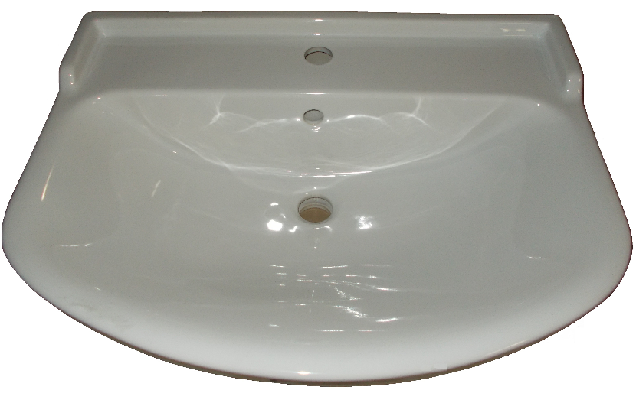

Содержание:
Комплектность
Чертёж умывальника
Установка умывальника на мебельную тумбу
Инструкция по уходу за изделием
Гарантия
Гарантийный талон

Комплектность
Умывальник – 1 шт.
Паспорт – 1 шт.

Чертёж умывальника

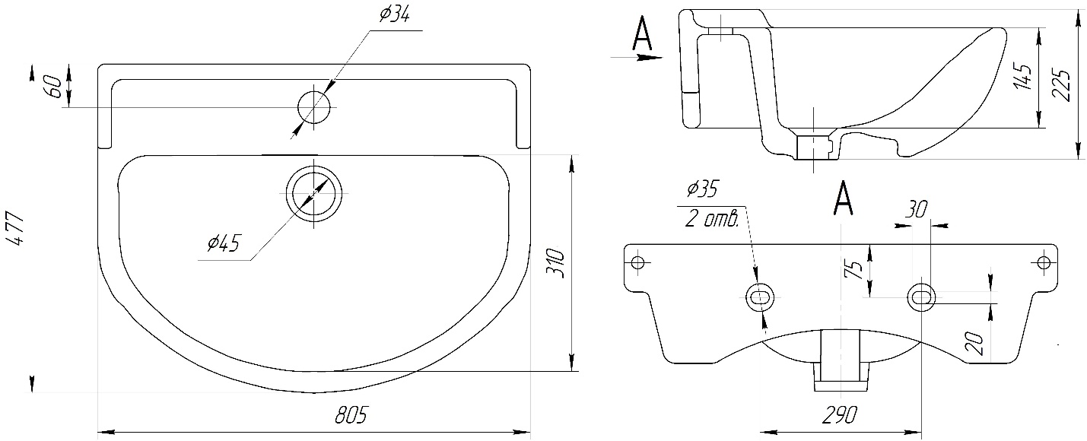

Установка умывальника на мебельную тумбу
- Установите умывальник на мебельную тумбу.
- Произведите разметку монтажных отверстий умывальника, расположенных на его задней поверхности, на стене.
- Просверлите в стене отверстия для установки в них крепёжных элементов (анкерный болт, дюбель и т. п.)
- Смонтируйте на умывальник сифон с переливом (сифон в поставку не входит).
- Установите мебельную тумбу на место, установите на неё умывальник с сифоном.
- Закрепите двумя крепёжными элементами умывальник к стене (крепёжные элементы в поставку не входят).

Указания по уходу за изделием
Поверхность изделия является стойкой по отношению к кислотам, щелочам и растворителям, используемых в жидкостях и косметических средствах бытового назначения. Используйте обычные бытовые моющие средства. Не используйте для очистки грубые абразивные приспособления и материалы, которые могут повредить покрытие изделия, например металлические щётки, сетки и т. п. Для очистки сильно загрязнённых поверхностей, если их не удалось очистить при помощи обычных моющих средств, необходимо применить специальные моющие средства не содержащие абразивных включений. Не оставляйте надолго моющее средство на поверхности изделия. После применения моющего средства смойте его водой. Перед применением моющего средства ознакомьтесь с его инструкцией.

Гарантия на умывальник.
Гарантия на умывальник – 2 года со дня ввода в эксплуатацию при учёте соблюдения правил хранения, транспортировки, установки и эксплуатации.

Завод керамических изделий
«Универсал»

Гарантийный талон

Изделие______________________________________________________
Фирма-продавец ______________________________________________
Адрес фирмы-продавца ________________________________________
_____________________________________________________________
тел.__________________________________________________________
печать фирмы-продавца________________________________________
подпись продавца_____________________________________________

По вопросам гарантийных обязательств обращаться в адрес фирмы-продавца или завода-изготовителя

Производитель: ООО «Завод керамических изделий «Универсал»

633512, Россия, Новосибирская область,
Черепановский район, п.г.т. Дорогино,
ул. Центральная 4 ОТК ______________
тел. факс (383-45) 71-159
e-mail:ooozki@yandex.ru Дата_____________

